
Universitatea Tehnică de Construcții din București
Facultatea de Hidrotehnică
Specializarea: Automatică și Informatică Aplicată

Calculator operații matematice

Coordonator ştiinţific: Student:
Sl. Dr. Ing. Oana Flangea Vlaicu Maria Georgiana
Drd. Ing. Olteanu Gabriela

București, 2025
CUPRINS

INTRODUCERE 3
Motivarea alegerii temei 3
Obiectivele propuse in cadrul lucrarii 3
Structura 3

1. TEHNOLOGII SI INSTRUMENTE FOLOSITE IN IMPLEMENTAREA PROIECTULUI 4
1.1.Java 4
1.2.Eclipse 4
1.3.Interfața grafică 5

2. STRUCTURA APLICATIEI 5
2.1.Structura generală 5
2.2.Componente de bază 6
2.3.Fluxul aplicației 6
2.4.Tratarea erorilor 7

3. INTERFAȚA APLICAȚIEI 8
3.1.Biblioteci folosite 8
3.2.Fereastra principală 9
3.3.Butoane 9
3.3.1. Logica butoanelor numerice 10
3.3.2 Logica butoanelor pentru operații matematice 10
3.3.3. Logica butonului egal 11
3.4.Câmpuri de text 11

4. POSIBILE ÎMBUNĂTĂȚIRI 12

CONCLUZII 12

BIBLIOGRAFIE 13

Introducere

Motivarea alegerii temei
În cadrul acestui proiect am ales să realizez un calculator cu operații matematice, folosind interfața grafică, deoarece mi s-a părut o aplicație ușor de înțeles, dar în același timp utilă și potrivită pentru a îmi consolida cunoștințele despre java. Am considerat că această temă este o ocazie bună de a pune în practică noțiunile teoretice pe care le-am învățat, pentru a realiza ceva concret și funcțional.
În plus, realizarea unui calculator mi-a permis să înțeleg mai bine modul în care logica matematică se îmbină cu logica programării. Am observat cât de important este modul în care sunt structurate operațiile, gestionarea erorilor și interacțiunea cu utilizatorul. Este un proiect accesibil, dar care oferă în același timp multă libertate pentru îmbunătățiri și extinderi ulterioare.

Obiectivele propuse in cadrul lucrarii
În cadrul acestui proiect mi-am propus sa realizez o aplicație de tip calculator pentru operații matematice, utilizând limbajul de programare Java și o interfață grafică intuitivă, care să permită utilizatorului efectuarea rapidă și corectă a calculelor matematice de bază.
Astfel, am urmărit dezvoltarea unei aplicații care să ofere suport pentru operațiile matematice fundamentale, precum adunarea, scăderea, înmulțirea și împărțirea, precum și pentru operații mai avansate, cum ar fi ridicarea la putere și calcularea radicalului de ordinul doi. Aplicația este concepută astfel încât să fie ușor de utilizat, având o interfață grafică clară și accesibilă.

Structura
Lucrarea este structurată în patru capitole, fiecare abordând aspecte esențiale ale dezvoltării proiectului, precum și un capitol final care conține concluziile.
Primul capitol prezintă tehnologiile și instrumentele folosite, incluzând limbajul Java, mediul de dezvoltare Eclipse și conceptele de interfață grafică.
Al doilea capitol descrie structura generală a aplicației, componentele de bază, fluxul aplicației și modul de tratare a erorilor, evidențiind modul în care logica și interfața grafică sunt corelate.
Capitolul trei se concentrează pe interfața aplicației, explicând bibliotecile utilizate, fereastra principală, butoanele, câmpurile de text și logica fiecărei componente.
Capitolul patru sugerează posibile îmbunătățiri și dezvoltări viitoare ale calculatorului.
În final, concluziile sintetizează rezultatele proiectului, experiența dobândită și perspectivele de continuare a dezvoltării aplicației.

1. TEHNOLOGII SI INSTRUMENTE FOLOSITE IN IMPLEMENTAREA PROIECTULUI

  - Java

Java unul dintre cele mai populare și influente limbaje de programare din lumea tehnologiei. Creat inițial de către Sun Microsystems și lansat oficial în 1995, a devenit rapid un instrument fundamental pentru dezvoltarea de aplicații software într-o varietate largă de domenii, de la aplicații mobile și web la sisteme integrate și enterprise.
Avantaje:
- Portabilitate: datorită platformei JVM, Java poate rula pe aproape orice tip de sistem. Java este, de asemenea, cel mai popular limbaj de Android.
- Versatilitate: este disponibil pe majoritatea dispozitivelor
- Simplitate și claritate: Sintaxa simplă și clară a limbajului face ca acesta să fie ușor de înțeles și de utilizat, ceea ce îl face popular atât pentru începători, cât și pentru programatori experimentați.


Figura 1- logo java

Java reprezintă un limbaj de programare puternic și versatil care a avut un impact semnificativ în lumea tehnologiei. Cu portabilitatea sa, simplitatea, securitatea și performanța sa, Java continuă să fie o alegere populară pentru dezvoltatori în diverse domenii.

  - Eclipse

Eclipse este un mediu de dezvoltare integrat (IDE – Integrated Development Environment) utilizat în special pentru programarea în Java. Este unul dintre cele mai populare IDE-uri datorită faptului că este gratuit, open-source și oferă o gamă largă de funcționalități care ușurează procesul de scriere, testare și depanare a programelor.



Figura 2 – logo eclipse

Eclipse include un editor de cod avansat, cu funcții precum evidențierea sintaxei, completarea automată a codului, corectarea rapidă a erorilor și organizarea automată a importurilor. În plus, oferă un sistem integrat de compilare și un debugger care permite urmărirea pas cu pas a execuției programului, identificarea erorilor și analizarea variabilelor în timp real.

1.3 Interfața grafică
Interfața grafică reprezintă principala modalitate de comunicare între utilizatori și sistemele informatice. Aceasta permite utilizatorului să dea comenzi și să introducă date prin acționarea unor obiecte grafice (butoane, meniuri, casete de dialog). Limbajul Java oferă utilizatorilor diverse clase pentru implementarea funcționalităților interfețe.
Limbajul Java pune la dispozitia programatorilor două modalități de implementare a interfețelor grafice pentru aplicații, prin intermediul a două pachete principale de clase:
- Pachetul java.awt (Abstract Window Toolkit) reprezintă primul set de componente grafice introdus in Java API. Conține clase care permit atât crearea interfețelor grafice, cât și crearea și prelucrarea imaginilor.
- Pachetul javax.swing este construit plecând de la componentele grafice descrise în pachetul java.awt. În plus, acesta oferă o arhitectură pentru componente grafice care permite configurarea, atât a aspectului, cât și a comportamentului componentelor grafice. În pachetul javax.swing clasele care descriu componente grafice au nume care încep cu litera J și extind clasa abstractă JComponent.

2. STRUCTURA APLICAȚIEI

2.1 Structura generală

Aplicația este organizată într-o singură clasă principală, care gestionează atât interfața grafică, cât și logica operațiilor matematice. Această structură simplifică dezvoltarea și întreținerea codului, oferind un mod clar de gestionare a fluxului de date și a interacțiunii utilizatorului cu aplicația.
Codul este astfel organizat încât să fie ușor de urmărit, fiecare componentă și acțiune fiind definită într-un mod clar și intuitiv. Fiecare buton numeric sau de operație este asociat unui eveniment care declanșează acțiunea corespunzătoare, iar câmpurile de afișare permit utilizatorului să urmărească în timp real valorile și pașii calculați.
Această abordare contribuie la crearea unei aplicații stabile, ușor de utilizat și de întreținut, în care logica și interfața sunt corelate eficient.

2.2 Componente de baza

Pentru a gestiona calculul, aplicația folosește variabile pentru memorarea valorilor introduse (first, second), rezultatul calculului (result) și tipul operației selectate (operation). Aceste variabile permit stocarea temporară a datelor necesare pentru efectuarea corectă a operațiilor matematice și pentru afișarea rezultatelor.
Metoda initialize() se ocupă de crearea tuturor componentelor grafice, incluzând butoanele numerice, butoanele pentru operații matematice, butonul egal, butonul de ștergere și câmpurile de text (opField și rezField). Fiecare buton este asociat unui eveniment ActionListener, care definește acțiunea ce se execută la apăsarea lui. Aceasta poate fi adăugarea unui număr în câmpul de afișare, stocarea unei valori pentru o operație sau calculul rezultatului.
Prin această organizare, aplicația realizează o separare clară între logica de calcul și interacțiunea cu utilizatorul. Câmpurile de text permit afișarea operației curente și a rezultatului. În același timp, evenimentele asociate butoanelor asigură o reacție rapidă și corectă la fiecare acțiune a utilizatorului

2.3 Fluxul aplicației

Fluxul de funcționare al aplicației este următorul:
- Utilizatorul introduce valori prin butoanele numerice, care se afișează în câmpul rezField.
- Selectează operația dorită (adunare, scădere, înmulțire, împărțire, ridicare la putere sau radical), iar prima valoare și tipul operației sunt memorate.
- Utilizatorul introduce valori numerice pentru al doilea operand, exceptând cazul în care operația aleasă este radicalul.
- La apăsarea butonului egal (=), aplicația efectuează calculul corespunzător folosind valorile memorate.
- Rezultatul este formatat și afișat în rezField.
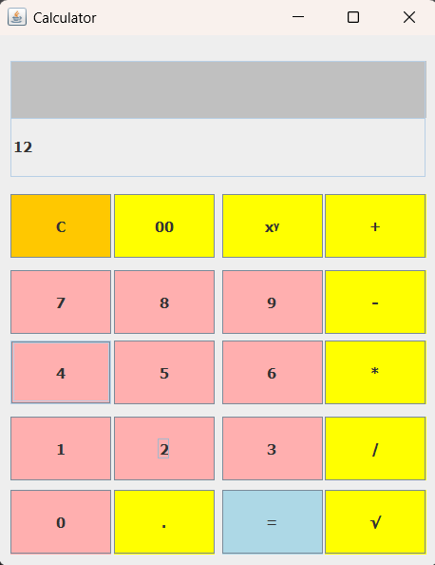
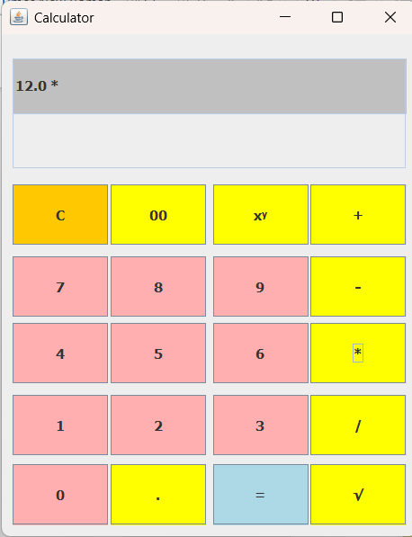
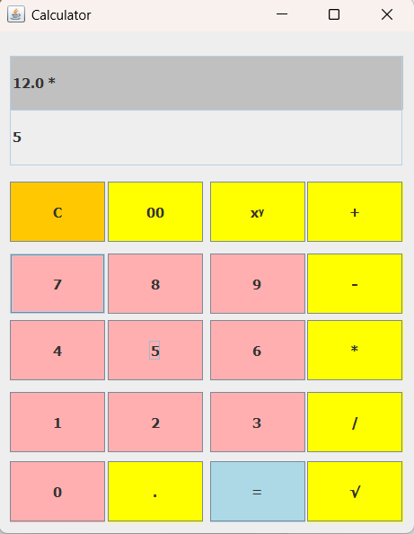
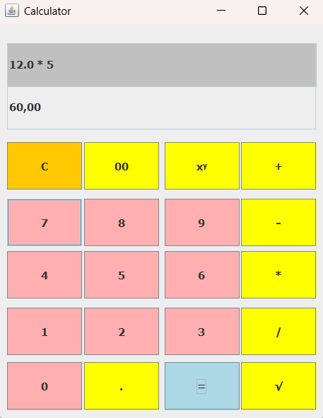
- Butonul de ștergere (C) resetează câmpurile și permite efectuarea unui nou calcul fără erori.
Figura 3 – fluxul aplicației

Această structură asigură o utilizare intuitivă și o experiență clară pentru utilizator, toate operațiile fiind urmărite și afișate vizual în câmpul opField.

2.4 Tratarea erorilor

Aplicația gestionează situațiile neprevăzute pentru a preveni blocarea programului și pentru a oferi utilizatorului feedback clar. În mod special, împărțirea la zero este tratată prin metoda divideZero() împreună cu un bloc try-catch.
La apăsarea butonului egal, dacă operația selectată este împărțirea și utilizatorul introduce zero ca al doilea operand, metoda aruncă o excepție de tip ArithmeticException. Aceasta este prinsă de blocul catch, iar în câmpul rezField este afișat mesajul de eroare „Nu se poate împărți la zero”.

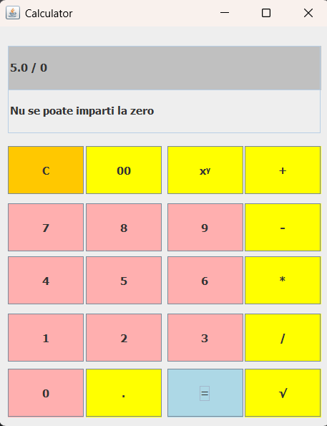
Figura 4 – tratarea erorilor

3. INTERFAȚA APLICAȚIEI

3.1 Biblioteci folosite

Pentru realizarea aplicației am utilizat mai multe biblioteci standard ale limbajului Java, care oferă suport pentru dezvoltarea interfeței grafice, gestionarea evenimentelor și efectuarea calculelor matematice.
Biblioteca Swing a fost folosită pentru construirea interfeței grafice, punând la dispoziție componente precum ferestre, butoane și câmpuri de text.
- javax.swing.Jframe - utilizată pentru crearea ferestrei principale a aplicației.
- javax.swing.JTextField - utilizată pentru crearea câmpurilor de text în care sunt afișate operațiile și rezultatele.
- javax.swing.JButton - utilizată pentru crearea butoanelor.
Biblioteca AWT a fost utilizată pentru gestionarea evenimentelor, prin intermediul mecanismului de tip ActionListener, care permite reacția aplicației la acțiunile utilizatorului.
- java.awt.EventQueue - utilizată pentru lansarea aplicației într-un mod sigur, specific aplicațiilor cu interfață grafică.
- java.awt.Color - permite definirea și utilizarea culorilor pentru componentele grafice.
- java.awt.Font - utilizată pentru personalizarea fontului componentelor grafice.
- java.awt.event.ActionListener și java.awt.event.ActionEvent- clase utilizate pentru tratarea evenimentelor generate la apăsarea butoanelor.
Clasa Math este folosită pentru efectuarea operațiilor matematice avansate, cum ar fi ridicarea la putere și calcularea radicalului de ordinul doi.

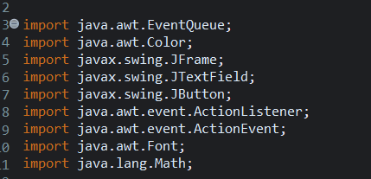

Figura 5 - biblioteci folosite

3.2 Fereastra principală

Fereastra principală a aplicației este realizată cu ajutorul clasei JFrame și reprezintă elementul central al interfeței grafice. Aceasta este configurată cu un titlu sugestiv, CALCULATOR și o opțiune de închidere care permite terminarea corectă a aplicației. Toate componentele grafice sunt adăugate în această fereastră, iar poziționarea lor este realizată manual, pentru a obține o dispunere clară și ușor de urmărit de către utilizator. Designul ferestrei urmărește să fie simplu și intuitiv, astfel încât aplicația să poată fi utilizată fără dificultăți.
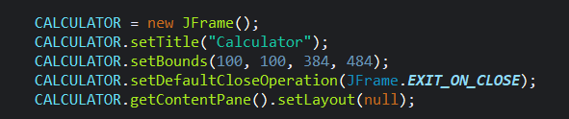

Figura 6 – Fereastra principală

3.3 Butoane

Interacțiunea utilizatorului cu aplicația se realizează prin intermediul butoanelor, create cu ajutorul clasei JButton. Aplicația conține atât butoane numerice, care permit introducerea valorilor dorite, cât și butoane dedicate operațiilor matematice, necesare efectuării calculelor. Fiecare buton este asociat unui eveniment de tip ActionListener, care stabilește acțiunea ce se execută în momentul apăsării acestuia, asigurând funcționarea corectă a aplicației.
Butoanele numerice sunt utilizate pentru construirea numerelor afișate în câmpul de introducere, iar butoanele pentru operații salvează valorile introduse și tipul operației selectate. În momentul apăsării butonului „=”, aplicația procesează datele introduse și afișează rezultatul corespunzător.
Aplicația include și un buton de ștergere „C”, care permite resetarea rapidă a câmpurilor de afișare. La apăsarea acestui buton, atât câmpul destinat afișării operației, cât și cel pentru rezultat sunt golite, oferind utilizatorului posibilitatea de a începe un nou calcul.
Pentru a îmbunătăți experiența utilizatorului, butoanele sunt diferențiate vizual prin utilizarea culorilor, iar dispunerea lor este realizată într-o formă asemănătoare cu cea a unui calculator clasic.
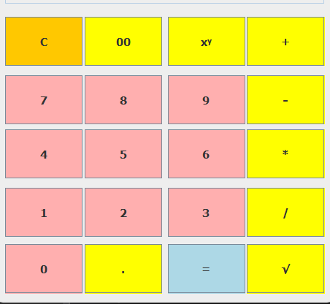

Figura 7 – dispunere butoane

3.3.1 Logica butoanelor numerice

Butoanele numerice au rolul de a permite introducerea valorilor necesare efectuării calculelor. La apăsarea unui buton numeric, cifra corespunzătoare este adăugată la conținutul câmpului rezField. Astfel, utilizatorul poate forma numere compuse din mai multe cifre, prin apăsarea succesivă a butoanelor numerice.
În acest mod, aplicația permite afișarea în timp real a valorilor introduse, asigurând utilizatorului un control precis asupra numerelor utilizate în efectuarea calculelor. Introducerea numerelor se realizează exclusiv prin intermediul butoanelor, prevenind astfel erorile cauzate de introducerea directă de la tastatură.

3.3.2 Logica butoanelor pentru operații

Butoanele pentru operații matematice au rolul de a stoca prima valoare introdusă și de a reține tipul operației selectate. La apăsarea unui astfel de buton, valoarea curentă este salvată într-o variabilă, iar câmpul rezField este golit pentru a permite introducerea celei de-a doua valori.
În același timp, operația aleasă este memorată, iar aceasta este afișată în câmpul opField, oferind utilizatorului un feedback vizual. Acest lucru permite utilizatorului să verifice corectitudinea datelor introduse înainte de finalizarea calculului.

3.3.3 Logica butonului egal

Butonul egal are rolul de a finaliza operația matematică și de a afișa rezultatul calculului. La apăsarea acestuia, aplicația verifică operația selectată anterior și efectuează calculul corespunzător folosind valorile memorate.
În cadrul acestui calculator pot fi efectuate atât operații cu un singur operand, precum calcularea radicalului, cât și operații cu doi operanzi, cum ar fi adunarea, scăderea, înmulțirea, împărțirea și ridicarea la putere. Pentru a gestiona corect operația de radical, am folosit o instrucțiune de tip if, care permite efectuarea calculului folosind o singură valoare.
Calculul este realizat cu ajutorul unei structuri de tip switch, care permite tratarea fiecărei operații în parte. După efectuarea calculului, rezultatul este formatat și afișat în câmpul de rezField, oferind utilizatorului un feedback clar și imediat.

3.4 Câmpuri de text

Pentru afișarea informațiilor și a rezultatelor sunt utilizate câmpuri de tip JTextField, care joacă un rol important în interfața grafică a aplicației.
Primul câmp de text, opField, este destinat afișării operației curente, permițând utilizatorului să urmărească în timp real valorile introduse și tipul operației selectate. Acest lucru contribuie la o mai bună înțelegere a pașilor efectuați în timpul calculului.
Cel de-al doilea câmp de text, rezField, este utilizat pentru introducerea numerelor prin intermediul butoanelor numerice și pentru afișarea rezultatului final al operației matematice. Acest câmp oferă utilizatorului un feedback vizual imediat, afișând atât valorile introduse, cât și rezultatul obținut după efectuarea calculului.
Ambele câmpuri de text sunt setate ca needitabile, ceea ce înseamnă că utilizatorul nu poate introduce date direct de la tastatură. Astfel, se reduce riscul apariției erorilor și se asigură o funcționare corectă și stabilă a aplicației.
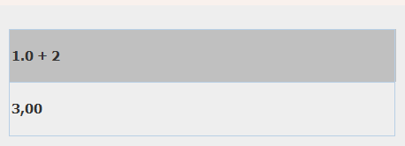
Figura 8 - campuri de text

4. POSIBILE ÎMBUNĂTĂȚIRI

Aplicația actuală poate fi extinsă în mai multe direcții pentru a oferi funcționalități mai avansate și o experiență mai completă utilizatorului. Printre posibilele îmbunătățiri se numără:
- Extinderea operațiilor matematice: adăugarea funcțiilor logaritmice (log, ln), trigonometrice (sin, cos, tan), calculul factorialului sau suport pentru calcule cu paranteze, pentru operații mai complexe.
- Funcția de istoric: păstrarea rezultatelor anterioare și afișarea unui istoric al operațiilor pentru o referință rapidă.
- Suport pentru numere negative: adaugarea unui buton „+/-” pentru a schimba semnul unui numar.
- Feedback vizual suplimentar: schimbarea temporară a culorii butoanelor la apăsare pentru un efect vizual mai clar.
- Funcționalitate de backspace: Un buton care să permită ștergerea ultimei cifre introduse, fără a reseta întreaga valoare.

Concluzii

Proiectul realizat mi-a oferit ocazia să aplic practic cunoștințele de programare Java și să înțeleg mai bine modul în care logica aplicației și interfața grafică trebuie să colaboreze pentru a crea o experiență intuitivă pentru utilizator. Dezvoltarea calculatorului m-a provocat să gândesc atât algoritmic, pentru gestionarea operațiilor matematice, cât și vizual, pentru crearea unei interfețe clare și ușor de folosit.
Am învățat să gestionez situații speciale, precum împărțirea la zero, și să ofer utilizatorului feedback imediat prin mesaje în câmpul de rezultat. Aceasta m-a ajutat să înțeleg importanța validării datelor și a tratării erorilor într-o aplicație reală.
Prin acest proiect am descoperit și valoarea unei structuri clare a codului, unde variabilele, metodele și componentele grafice sunt organizate astfel încât să fie ușor de urmărit și de întreținut. Experiența mi-a consolidat abilitățile de planificare, organizare și testare a aplicațiilor.
Pe viitor, mi-ar plăcea să extind acest calculator cu funcții suplimentare, cum ar fi calculul procentelor, funcții trigonometrice sau logaritmice, precum și să îmbunătățesc interfața grafică pentru a fi mai atractivă și mai intuitivă. Această perspectivă mă motivează să continui să experimentez și să învăț mai mult despre programarea aplicațiilor grafice.
În concluzie, proiectul a fost o experiență valoroasă, nu doar din punct de vedere tehnic, ci și personal, oferindu-mi satisfacția de a crea o aplicație funcțională și utilă, dar și oportunitatea de a-mi dezvolta gândirea logică și abilitățile de programator.

Bibliografie

[1] https://goit.global/ro/articles/ce-este-java-si-unde-este-folosita/
[2] https://codecool.com/ro/blog/ghid-java-incepatori/
[3] https://www.nav.ro/blog/ce-reprezinta-java/
[4] https://www.youtube.com/watch?v=mZVD5OssHQM
[5] https://www.youtube.com/watch?v=ZhEaf_aEG04&t=2866s
[6] https://uncoded.ro/dezvoltarea-aplicatiilor-cu-interfata-grafica-in-java/
[7] https://www.tutkit.com/ro/tutoriale-de-text/13269-proiect-java-calculator-ghid-pas-cu-pas
[8] https://www.youtube.com/watch?v=8wbGgWlbK24
[9] https://www.guru99.com/ro/java-swing-gui.html
[10]https://medium.com/@sandeepsharma789352/building-a-simple-calculator-in-java-a-beginners-guide-0be907136ab9
[11] https://dev.to/rohitk570/creating-a-calculator-using-java-awt-16ll

